МБДОУ Великооктябрьский детский сад «Белочка»
Фировский район Тверская область
Воспитатель: Кохова Екатерина Алексеевна
Контактные данные: kokhova1987@mail.ru
Недельный проект во второй младшей группе "Зимние забавы"

Срок реализации: с 18. 01.2016г. по 22.01.2016г.
Участники проекта: дети, педагоги.
Цели проекта: расширять представления о зиме и зимних забавах.
Задачи:
- организовать виды детской деятельности (игровой, коммуникативной, трудовой, познавательно-исследовательской, продуктивной, чтения) вокруг темы «Зимние забавы»;
- знакомить с зимними видами спорта;
-формировать исследовательский и познавательный интерес в ходе экспериментирования с водой и льдом;
- расширять представления о характерных особенностях зимней природы (холодно, идет снег, люди надевают зимнюю одежду) .
Предварительная работа: Изучение материалов по теме "Зимние забавы", подготовка художественной литературы. Приобретение лопат для снега.
Предполагаемый результат: У детей расширится представление о зиме и её особенностях, о зимних видах спорта и различных забавах. В детском коллективе улучшится микроклимат. Возрастет интерес к игровой и творческой совместной деятельности с использованием литературных и художественных средств. Дети с большим желанием будут участвовать в спортивных играх.
Основной этап:
Беседа:
- какое у нас сейчас время года;
- какая погода на улице;
- чем можно заниматься на улице зимой.
Рассматривание картин: Кустодиев Борис Михайлович - Лыжники; Николай Крымов - Зимний пейзаж; Кустодиев Борис Михайлович - Морозный День.
Чтение художественной литературы:
Стихи о зиме: «Снегопад» - В. Берестов
«Чудная картина» - А. Фет
«Жгуч мороз трескучий» - И. Никитин
«Как на горке - снег, снег» - И.Токмакова
«Снег» - А. Барто
«Зимний сон» - А. Барто
Сказки и рассказы:
"Зимовье зверей" - русская народная сказка.
"Лисичка сестричка и волк" - русская народная сказка
"Ёлка" В.Г. Сутеев
"А уже зима" С. Г. Козлов
Опыты:
Таянье снега в ладони, в группе на тарелочке. Таянье льда в воде.
Замораживание воды на улице в сильный мороз.
Игры на улице:
- катание на санках;
- катание с горки;
- попади в цель;
- лепим снежные фигуры;
- рисование цветной водой на снегу;
Разгадывание загадок
Рисунки по желанию детей
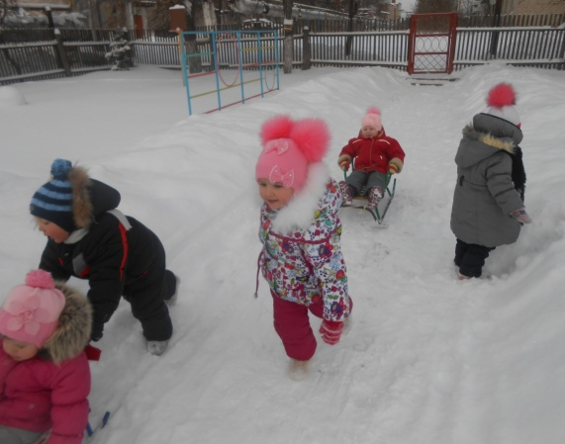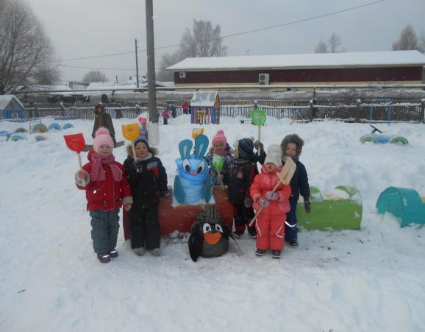
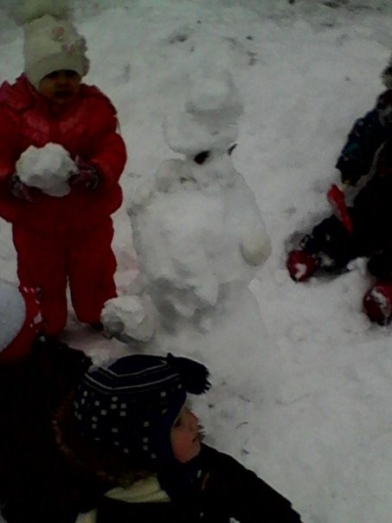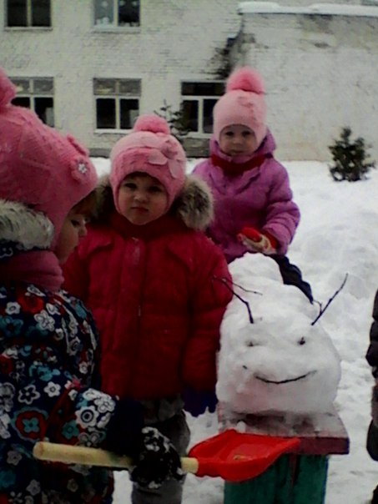

Заключительный этап: За время проведения проекта, дети больше узнали о приметах зимы, заинтересовались опытами со снегом и льдом, а какой восторг вызвало рисование цветной водой по снегу. Мы познакомились с нетрадиционной постройкой фигур из снега, ребята с удовольствием собирали снег в пакет лопатами, работали слаженно и дружно, в результате чего получились два персонажа из мультфильма "Смешарики". Этот момент мы запечатлели на память.
У ребят сформировалось небольшое представление о зимних забавах. Микроклимат в детском коллективе улучшился.
В заключении мы сделали небольшую презентацию из фотографий которые были запечатлены в течении нашего проекта.
Список литературы:
1. Барто А. "Зимний сон" "Снег";
2. Брестов В. "Снегопад";
3. Козлов С. Г. "А уже зима";
4. Никитин Н. "Жгуч мороз трескучий";
5. Сутеев В. Г. "Ёлка"
6. Фет А. "Чудесная картина"

